Пластилиновые картины.
Волшебный мир пластилина знаком нам с детства. Этот пластичный материал предоставляет прекрасную возможность для развития творчества и фантазии, тонкой моторики пальцев рук, а также усвоения ребенком практических навыков при изготовлении поделок. Работа с пластилином – занятие не только интересное, но и чрезвычайно полезное для детей дошкольного возраста.
Пластилин — материал для лепки. Изготовляется из очищенного и размельченного порошка глины с добавлением воска, жира и других веществ, препятствующих высыханию. Окрашивается в различные цвета.
Пластилин остается мягким и практически не твердеет и не сохнет. Имеет широкий спектр цветов, не прилипает к рукам. Пластилин приобретает разную степень мягкости в зависимости от температуры, что позволяет работать с ним через любой промежуток времени. Если пластилин жестковат, его нужно размять в руках, пока он не станет мягче. Его можно многократно использовать. Пластилин всегда есть под рукой, и он недорог. А созданные пластилиновые работы – это те же самые игрушки, только сделанные самим ребенком.
Цель занятий лепки из пластилина:
■ Вызвать у ребенка интерес к лепке.
■ Познакомить ребенка со свойствами пластилина. Пластилин имеет свойства мяться, скатываться, расплющиваться, рваться, приобретать разную степень мягкости в зависимости от температуры. Скатывать шарик из пластилина сложнее, чем из теста.
■ Научить ребенка лепить разные фигуры, соединять их в композиции и т. д.
■ Развивать мелкую моторику.
■ Стимулировать воображение и фантазию ребенка.
■ Развивать координацию пальцев.
■ Научить ребенка заниматься с пластилином самостоятельно, без постоянного присмотра со стороны взрослых.
■ Научить аккуратности в работе с пластилином.
Сегодня известно много способов и видов работы с пластилином от объёмных до плоскостных. Мы с детьми создаем картины из пластилина. Получается оригинально, красиво с эффектом изображения «под стеклом». Эта техника носит название обратная аппликация — ещё одна разновидность аппликации из пластилина. как правило, выполняется на гладкой и прозрачной поверхности стекла или пластмассы. Обозначив (выложив) пластилином контур будущего рисунка, начинаем последовательно заполнять открытые участки пластилином. По окончании работы, перевернув изделие гладкой стороной к себе, Вы получите удивительный рисунок для картины или панно!
Для работы нам понадобится:
- Яркий, качественный пластилин, который хорошо разминается и не липнет к рукам. (мы используем восковой пластилин)
- Доска для лепки, стека, салфетка для рук.
- Прозрачная офисная пластина или оргстекло. (я в работе использую прозрачные офисные файлы для переплёта, их можно легко вырезать нужной формы и размера)
- Эскиз рисунка.
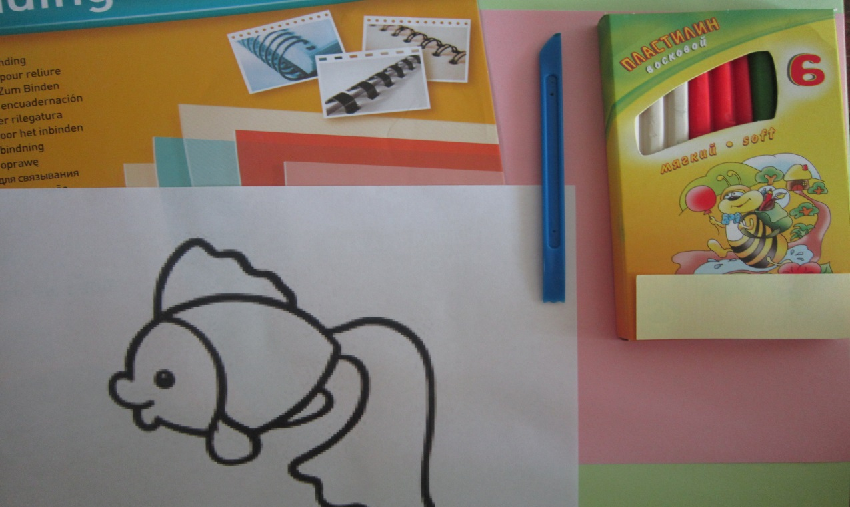
Этапы работы:
- Сюжетом для работы может послужить любой рисунок из книги или раскраски. Изображение не должно быть сложным и не содержать много мелких деталей.
- Подготавливаем пластину нужного размера и формы. Закрепляем с лицевой стороны рисунок с помощью кусочка пластилина.
- Раскатываем колбаску, нарезаем её на мелкие кусочки и скатываем шарики.
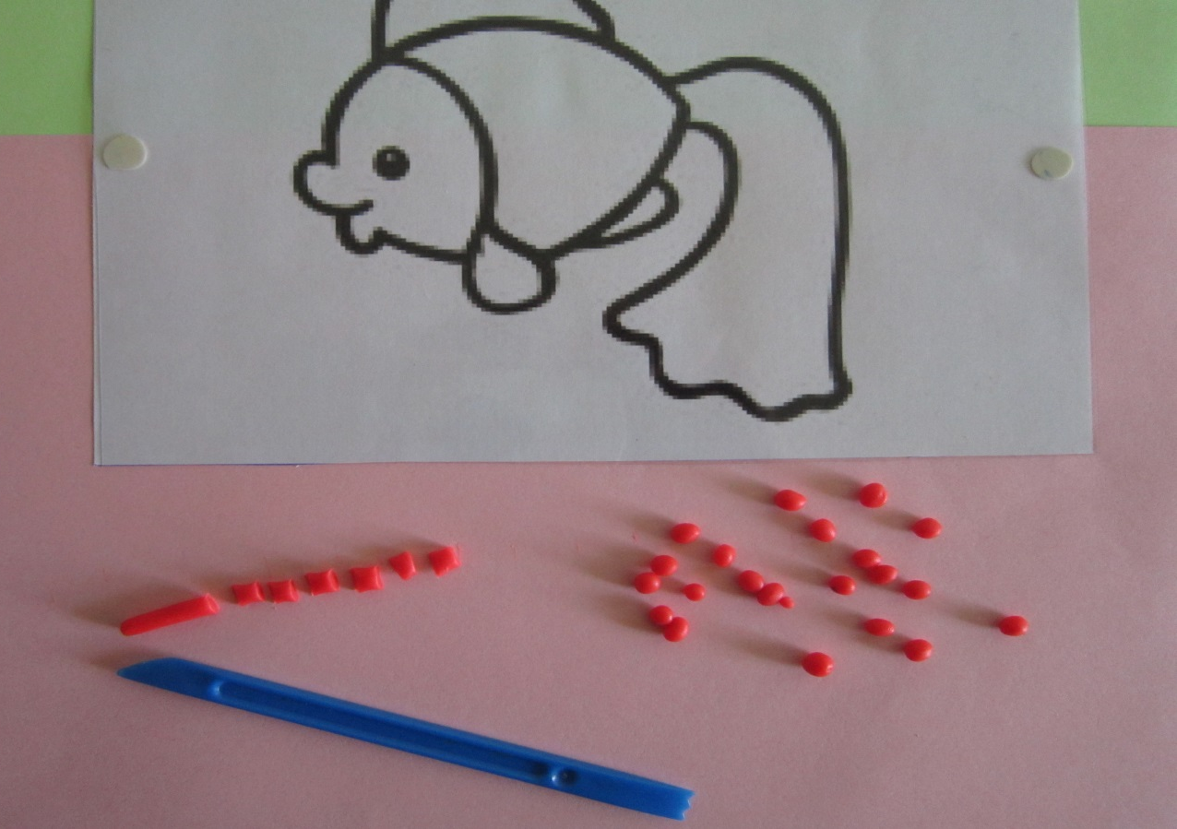
- Начинаем заполнять пространство рисунка шариками из пластилина, каждый шарик немного сплющивая.
- Убираем эскиз рисунка и восхищаемся своим творением, которое обязательно нужно вставить в рамку.
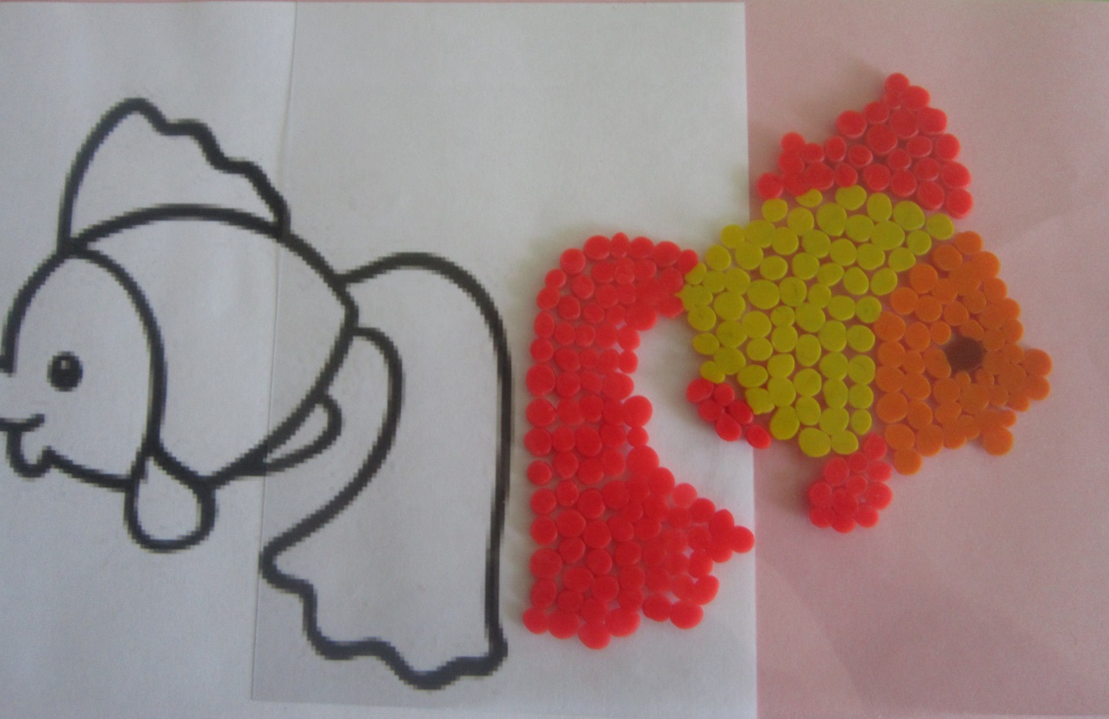
Можно рамку сделать из картона для этого, фон для работы вырезаем на один сантиметр шире, смазываем по краю клеем и приклеиваем сверху рамку необходимого размера и цвета. Отдельными полосами или цельным прямоугольником с отверстием внутри.
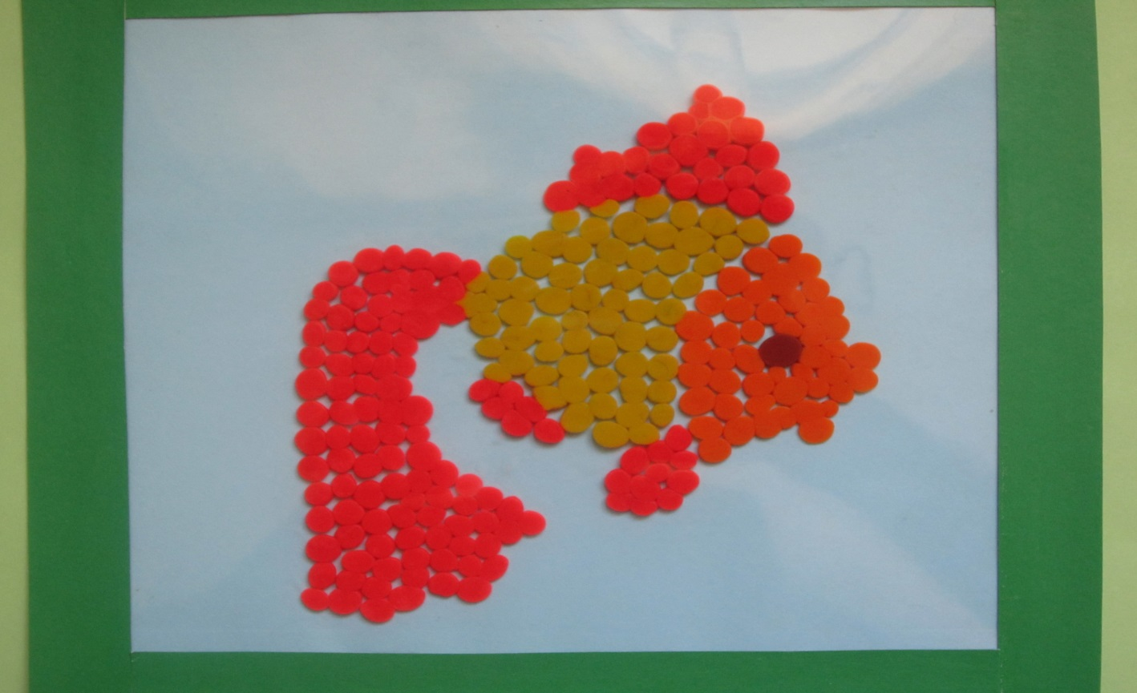

Выполнила: Тёткина Екатерина Григорьевна, воспитатель высшей квалификационной категории МБДОУ №139 г. Иркутска.
В своей работе уделяю внимание развитию творческой активности детей. Формированию понимания прекрасного в жизни и искусстве, развитие эстетического восприятия, начал художественного вкуса, желания создавать прекрасное своими руками, художественно-творческих способностей в разных видах деятельности и др.
А для этого необходимо воспитывать у детей умение видеть вокруг себя предметы и явления, которые послужат содержанием изобразительного творчества, вызывать эстетические отношения к общественным событиям и природе, развивать эмоциональную отзывчивость детей и вооружать их средствами изображения различных событий и явлений. Способность личности передать представления и свои впечатления от восприятия окружающего мира во многом зависит от уровня овладения ребенком изобразительной техникой и от глубины интереса, который ребенок проявляет к освоению тайн использования разнообразных материалов, способов и приемов изображения.

